Ф. И.____________________класс_______дата____________ Приложение 2

Методика №1 Тест Векслера

1-й субтест.Осведомленность.Закончи предложение.
балл
Что нужно сделать, чтобы вода закипела?
Сколько копеек в пятаке?
Сколько дней в неделе?
Кто основал город, который называется Санкт-Петербург?
Что такое пара?
Назови времена года
Где садится солнце?
Для чего нужен желудок?
Почему нефть или масло плавают на воде?
Что празднуют 9 мая?
Что такое SOS?
Каков примерно средний рост взрослого человека?
Когда бывает 29 февраля?

Что такое барометр?

Что такое иероглиф?

2-й субтест. Классификация.
Одно слово из пяти лишнее, его следует исключить (вычеркнуть)

- стул, стол, паук, шкаф
- ладонь, рука, телевизор, нога
- поросенок, щенок, котенок, корова
- ботинки, перчатки, шлепанцы, туфли, носки
- плачет, смеется, сидит, улыбается, хмурится
- локоть, колено, зуб, палец, шея
- кукушка, орел, пчела, малиновка, воробей
- роза, дуб, фиалка, тюльпан, гвоздика
- январь, весна, декабрь, апрель, август
- облака, ветер, ураган, гора, циклон
- лавина, тюлень, эскимос, полярный медведь, морж
- ребра, ключица, череп, позвоночник, сердце
- квадрат, прямоугольник, треугольник, шестиугольник, куб
- мама, бабушка, папа, дочь, сестра
- свинина, оленина, треска, говядина, баранина
- пантера, тигр, лев, леопард, зебра, гепард
- лебедь, бревно, пробка, камень, шлюпка, утка
- чертополох, куница, дикобраз, шиповник, ёж
- ветряная мельница, яхта, флюгер, лайнер, воздушный змей
- звезда, метеор, комета, планета, космонавт, астероид

3-й субтест.Аналогии
- Ложка - Каша
Вилка - ? (масло, нож, тарелка, масло, посуда)
- Лошадь - Жеребёнок
Корова - ? (Пастбище, рога, молоко, теленок, бык)
- Ухо - Слышать
Зубы - ? (Видеть, лечить, рот, жевать, щётка)
- Нож - Сталь
Стол - ? (Вилка, дерево, стул, пища, скатерть)
- Дождь - Зонтик
Мороз- ? (Палка, холод, сани, зима, шуба
- Волк - Пасть
Птица - ? (Воздух, клюв, соловей, яйцо, пение)
- Яйцо - Скорлупа
Картофель - ? (Курица, огород, капуста, суп, шелуха)
- Яблоня - Сад
Капуста- ? (Картошка, цветы, огород, качан, борщ)
- Хлеб - Нож
Дерево - ? (Вилка, пень, пила, лес, кора)
10. Собака - Лай Птица - ? (Рычание, клюв, соловей, яйцо, пение)

4-й субтест. Обобщение
Найди подходящее для этих двух слов обобщающее понятие. Запиши его.
Слива – персик
Кошка – мышка
Вино – пиво
Пианино – скрипка
Бумага – уголь
Килограмм – метр
Ножницы – медная сковородка
Гора – озеро
Соль – вода
Свобода – справедливость

Методика №3 Тест школьной тревожности Филипса

1 | 11 | 21 | 31 | 41 | 51
2 | 12 | 22 | 32 | 42 | 52
3 | 13 | 23 | 33 | 43 | 53
4 | 14 | 24 | 34 | 44 | 54
5 | 15 | 25 | 35 | 45 | 55
6 | 16 | 26 | 36 | 46 | 56
7 | 15 | 27 | 37 | 47 | 57
8 | 18 | 28 | 38 | 48 | 58
9 | 19 | 29 | 39 | 49
10 | 20 | 30 | 40 | 50

Факторы | баллы | уровень
1. Общая тревожностьв школе
2. Переживаниесоциального стресса
3. Фрустрация потребности
в достижение успеха
4. Страх самовыражения
5. Страх ситуациипроверки знаний
6. Страх не соответствовать
ожиданиям окружающих
7. Низкая физиологическая
сопротивляемость стрессу
8. Проблемы и страхи в отношениях с учителями

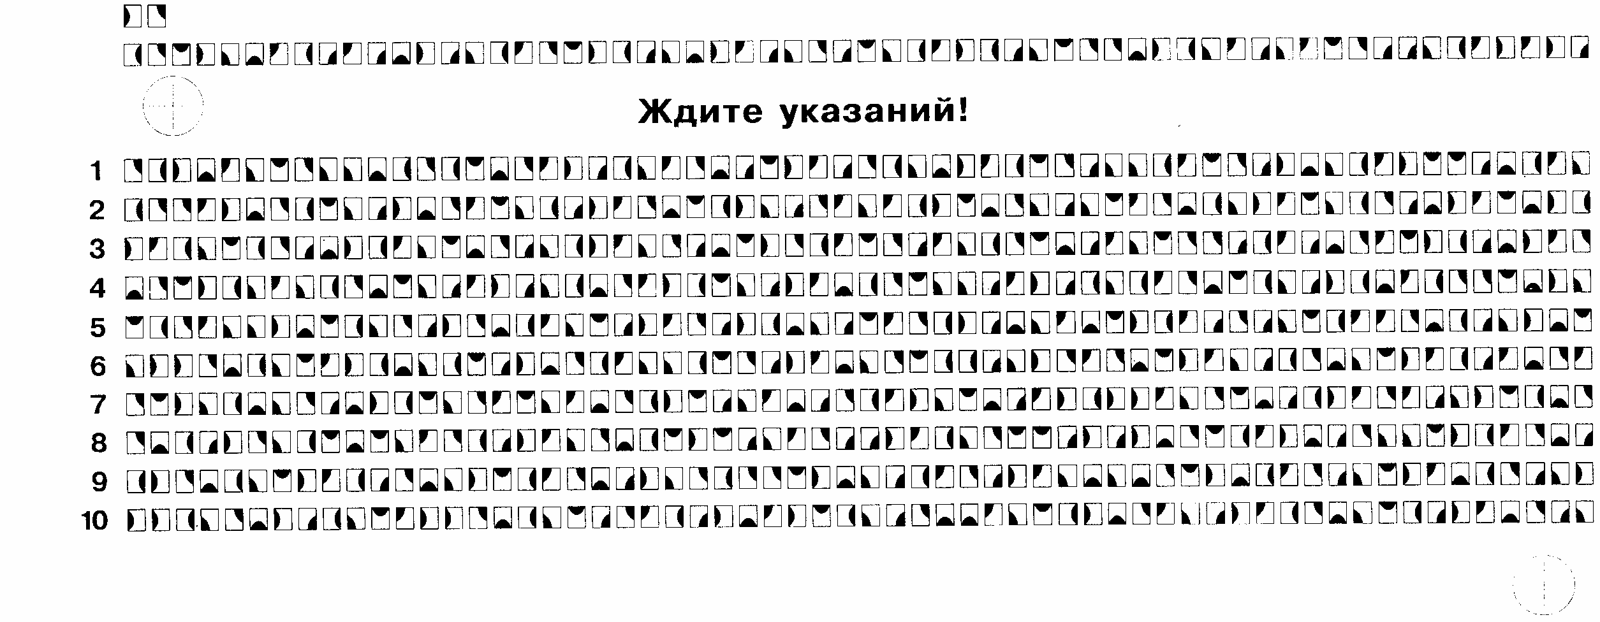
Методика № 2 Тест Тулуз - Пьерона

Скорость выполнения теста |  | Коэффициент точности выполнения теста
Количество | Уровень | Количество | Уровень

Методика № 4. Социометрия
Представь, что у тебя есть право сформировать вновь свой класс. Кого из ребят ты бы взял в новый класс, и кого бы ты не взял с собой. Запиши свои ответы.

ВЗЯЛ | НЕ ВЗЯЛ

Методика №5 Самооценка (Дембо-Рубинштейн)

Измеряемые показатели | Балл | Уровень
Уровень притязаний

Уровень самооценки
здоровье | ум, способности | характер | авторитет у сверстников | умение многое делать своими руками, умелые руки | внешность | уверенность в себе

Методика №6Мотивация учения и эмоционального отношения к учению (А.Д. Андреева)

 | Почти никогда | Иногда | Часто | Почти всегда
1. Я спокоен. | 1 | 2 | 3 | 4
2. Мне хочется понять, узнать, докопаться до сути. | 1 | 2 | 3 | 4
3. Я разъерен. | 1 | 2 | 3 | 4
4. Я падаю духом, сталкиваясь с трудностями в учебе. | 1 | 2 | 3 | 4
5. Я напряжен. | 1 | 2 | 3 | 4
6. Я испытываю любопытство. | 1 | 2 | 3 | 4
7. Мне хочется стукнуть кулаком по столу. | 1 | 2 | 3 | 4
8. Я стараюсь получать только хорошие и отличные отметки. | 1 | 2 | 3 | 4
9. Я раскован. | 1 | 2 | 3 | 4
10. Мне интересно. | 1 | 2 | 3 | 4
11. Я рассержен. | 1 | 2 | 3 | 4
12. Я прилагаю все силы, чтобы добиться успехов в учебе. | 1 | 2 | 3 | 4
13. Меня волнуют возможные неудачи. | 1 | 2 | 3 | 4
14. Мне кажется, что урок никогда не кончится. | 1 | 2 | 3 | 4
15. Мне хочется на кого-нибудь накричать. | 1 | 2 | 3 | 4
16. Я стараюсь все делать правильно. | 1 | 2 | 3 | 4
17. Я чувствую себя неудачником. | 1 | 2 | 3 | 4
18. Я чувствую себя исследователем. | 1 | 2 | 3 | 4
19. Мне хочется что-нибудь сломать. | 1 | 2 | 3 | 4
20. Я чувствую, что не справлюсь с заданием. | 1 | 2 | 3 | 4
21. Я взвинчен. | 1 | 2 | 3 | 4
22. Я энергичен. | 1 | 2 | 3 | 4
23. Я взбешен. | 1 | 2 | 3 | 4
24. Я горжусь своими школьными успехами. | 1 | 2 | 3 | 4
25. Я чувствую себя совершенно свободно. | 1 | 2 | 3 | 4
26. Я чувствую, что у меня хорошо работает голова. | 1 | 2 | 3 | 4
27. Я раздражен. | 1 | 2 | 3 | 4
28. Я решаю самые трудные задачи. | 1 | 2 | 3 | 4
29. Мне не хватает уверенности в себе. | 1 | 2 | 3 | 4
30. Мне скучно. | 1 | 2 | 3 | 4
31. Мне хочется что-нибудь сломать. | 1 | 2 | 3 | 4
32. Я стараюсь не получить двойку. | 1 | 2 | 3 | 4
33. Я уравновешен. | 1 | 2 | 3 | 4
34. Мне нравится думать, решать. | 1 | 2 | 3 | 4
35. Я чувствую себя обманутым. | 1 | 2 | 3 | 4
36. Я стремлюсь показать свои способности и ум. | 1 | 2 | 3 | 4
37. Я боюсь. | 1 | 2 | 3 | 4
38. Я чувствую уныние и тоску. | 1 | 2 | 3 | 4
39. Меня многое приводит в ярость. | 1 | 2 | 3 | 4
40. Я хочу быть среди лучших. | 1 | 2 | 3 | 4

Шкала | Балл | Уровень
Познавательная активность
Мотивация достижения
Тревожность
Гнев
Суммарный балл
ПА + МД + (-Т) + (-Г)

Методика № 7 «Незаконченные предложения»
№ |  |  | балл
 | Если я знаю, что поступил неправильно, то …
 | Когда я затрудняюсь сам принять правильное решение, то …
 | Выбирая между интересным, но необязательным и необходимым, но скучным занятием, я обычно
 | Когда в моём присутствии обижают человека, я …
 | Когда ложь становится единственным средством сохранения хорошего отношения ко мне, я …
 | Если бы я был на месте учителя, я …
 | Думаю, что настоящий друг …
 | Не люблю людей, которые …
 | Больше всего люблю тех людей, которые …
 | Когда меня нет, мои друзья …
 | Я хотел бы, чтобы мои друзья …
 | Моя семья обращается со мной как …
 | Когда я был маленьким, моя семья …
 | Сделал бы всё, чтобы забыть …
 | Моей самой большой ошибкой было …
 | Если ты совершаешь дурной поступок, то …
 | Если все против меня …
 | Думаю, что я способен …
 | Я хотел бы быть похожим на тех, кто …
 | Наибольших успехов я достигаю, когда …
 | Больше всего я ценю в себе…
Уровень

Сформированность универсальных учебных действий
Ф. И. учащегося __________________________________________________________
УУД | МЕТАПРЕДМЕТНЫЕ УУД |  |  |  |  |  |  |  |  |  |  |  |  | ЛИЧНОСТНЫЕ УУД
УУД | Познавательные УУД |  |  | Регулятивные  УУД |  |  |  |  | Коммуникативные УУД |  |  |  |  | Самопознание и самоопределение |  |  | Смыслообразование |  | Нравственно-этическая ориентация
УУД | ТК |  | Диагностика уровня интеллектуального развития | ТК |  |  | Тест Тулуз-Пьерона |  | ТК |  |  | Тест школьной тревожности Филипса | Социометрия | ТК | Дембо-Рубинштейн |  | ТК | Мотивация учения и эмоционального отношения к учению (А.Д. Андреева) | ТК | Анкета «Незаконченные предложения»
УУД | Ориент. в учебнике | Постан. цели | Диагностика уровня интеллектуального развития | Целеполагание | Контроль | Оценка | Скорость | Точность | Диалог | Речев. этикет | Связная речь
 |  |  |  |  |  |  |  |  |  |  |  |  |  |  | Уровень  притязаний | Уровень самооценки
Уровень по каждой методике
Общий уровень по УУД

График сформированности УУД
 | МЕТАПРЕДМЕТНЫЕ УУД |  |  | ЛИЧНОСТНЫЕ УУД
Уровень сформированности | Познавательные УУД | Регулятивные  УУД | Коммуникативные УУД | Самопознание и самоопределение | Смыслообразование | Нравственно-этическая ориентация
ВЫСОКИЙ
СРЕДНИЙ
НИЗКИЙ
Рекомендации:

